ПОКУПАЙТЕ ОНЛАЙН НА ВЕБ-САЙТЕ ИЛИ В ПРИЛОЖЕНИИ WALMART

# С ЧЕГО НАЧАТЬ

1. Перейдите на [www.walmart.com/wic.](http://www.walmart.com/wic)
2. Войдите в свою текущую учетную запись или создайте новую.
3. Перейдите в свой Кошелёк, нажмите “Add new payment method” («Добавить новый способ оплаты») и введите номер карты WIC и PIN-код.
4. Выберите местоположение вашего магазина.

# КАК СОВЕРШАТЬ ПОКУПКИ

1. Выберите “View and shop my benefits” («Просмотр и использование моих льгот») на карте WIC в вашем Кошельке.
2. Нажмите на каждый продукт питания в вашем балансе льгот, чтобы просмотреть предлагаемые варианты, соответствующие требованиям WIC.
3. Чтобы найти больше товаров WIC, выберите фильтр “Benefit Programs” («Программы льгот»), затем выберите “WIC eligible” («Соответствующие требованиям WIC»).
4. Нажмите “Add” («Добавить»), чтобы добавить товар в корзину.

# КАК ОФОРМИТЬ ЗАКАЗ

1. Нажмите на корзину покупок.
2. Выберите опцию «Самовывоз» или «Доставка» и выберите день и время.

» Возможность доставки зависит от адреса.

1. Нажмите “Continue to check out.” («Продолжить оформление заказа.»)
2. Введите свой PIN-код WIC.
3. Проверьте свой заказ и вариант оплаты.
4. Нажмите “Place order.” («Оформить заказ.»)
5. Введите PIN-код WIC еще раз, чтобы разрешить использование вашей карты WIC.

Ваш баланс льгот WIC будет обновлен после оформления вашего заказа.

# СОВЕТЫ

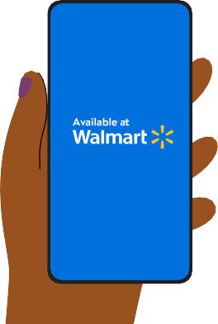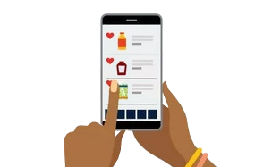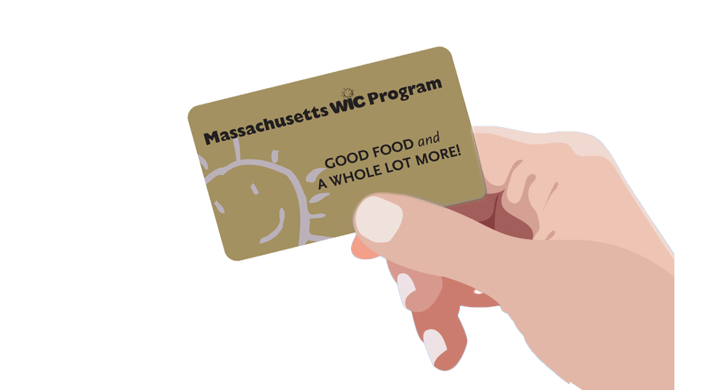

Form #185 Russian

* + Может взиматься плата за доставку или пересылку, которая не покрывается WIC.
  + Walmart требует указать дополнительную форму оплаты, если вы выбираете доставку или в вашем заказе присутствуют товары, не относящиеся к WIC.

# ДЛЯ ПОЛУЧЕНИЯ ПОМОЩИ

**По вопросам и за поддержкой обращайтесь в справочный центр Walmart.**

**1-800-925-6278 | walmart.com/wic**

@MassWIC

Это учреждение предоставляет равные возможности.